# 实验3：Node.JS事件

实验背景

Node.js 核心 API 构建于惯用的异步事件驱动架构，其中某些类型的对象（又称触发器，Emitter）会触发命名事件来调用函数（又称监听器，Listener）。

本章我们主要介绍Node.JS的EventEmitter模块，及Node.JS中的异步事件机制。

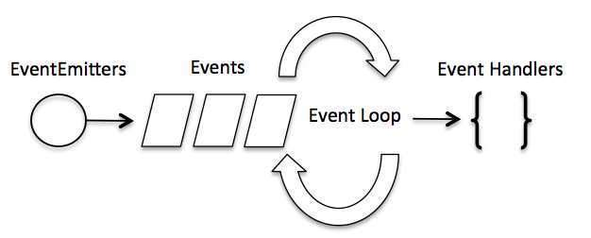

实验目的

掌握Node.JS中EventEmitter的用法，理解Node.JS中的事件机制。理解Node.JS中核心API皆是基于事件机制的。

实验步骤

程序① 实现如下图所示应用程序，完成后提交到对应GitHub目录：

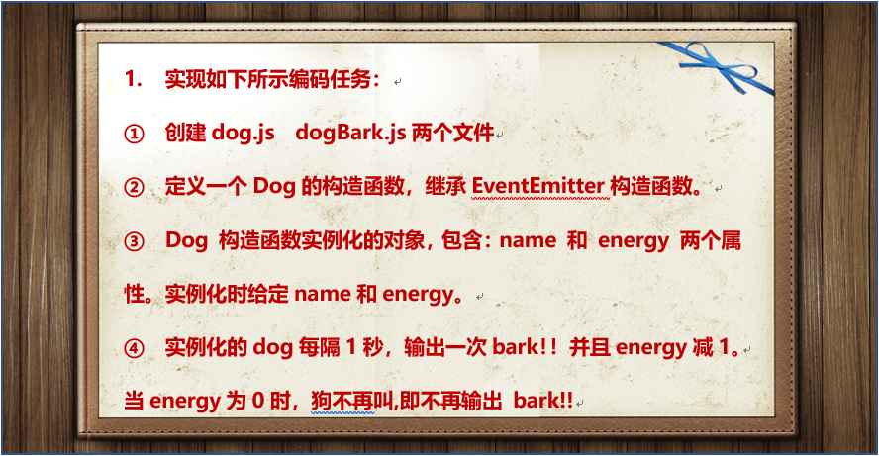

执行效果：

在该程序使用Dog构造函数实例化得到了两个对象，一个是taidi一个是zangao，初始状态它们都有传入的name和energy，每输出一次barked，则energy减1，等到energy变为0，则不再输出barked

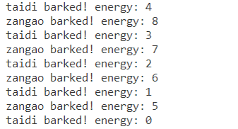

程序② 实现如下图所示应用程序：

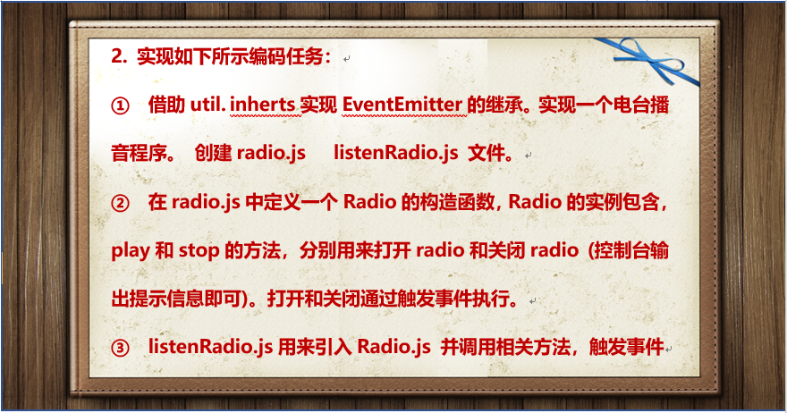

执行效果：

注意在实例化电台的过程中，会传入电台的名称、电台频率例如

“music radio” “FM 106.7 opened”

然后执行打开电台，打开电台后延时两秒输出 “lalalala”

再执行关闭电台操作。

